浙江省宁波市效实中学2016—2017学年度高三化学10月月考试题
学校：__________姓名：__________班级：__________考号：__________

1、分离下列混合物，按溶解、过滤、蒸发顺序进行的是（ ）
A.氧化铜、木炭 B.碳酸钙、碳酸钠
C.氯化铁、氯化钠 D.乙醇、水
【答案】B
2、下列各组物质中按酸、碱、盐顺序排列的是（ ）
A．HCl、NaOH、H₂O B．NaCl、HCl、KOH
C．H₂SO₄、NaOH、NaCl D．HCl、Na₂CO₃、NaOH
【答案】C
3、下列装置所示的实验中，能达到实验目的的是（ ）
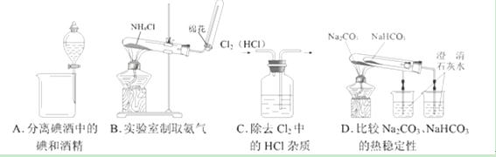
【答案】D
4、X、Y、Z、W是原子序数依次增大的短周期主族元素，原子半径大小关系为：W＞Y＞Z＞X．X与W同主族，Z原子核外电子总数是其内层电子总数的4倍，且Z原子的核电荷数等于X、Y原子核电荷数之和．下列说法正确的是（ ）
A．元素Z、W的简单离子的半径：Z＜W
B．元素Y、Z分别对应的简单气态氢化物M、N，沸点M＜N，热稳定性M＞N
C．仅由X、Y、Z三种元素形成的化合物的水溶液可能呈酸性，也可能呈碱性
D．1mol X₂Z₂与1mol W₂Z₂所含共价键数目相等
【答案】C
5、下列反应中，不属于四种基本反应类型，但属于氧化还原反应的是( )
A．2Cu + O₂ 2CuO B．CH₄ + 2O₂ CO₂ +2H₂O
C．2KClO₃ 2KCl + 3O₂↑ D．CaCO₃+2HCl ==CaCl₂+H₂O+CO₂↑
【答案】B
6、常温下，下列各组离子在指定溶液中一定能大量共存的是（ ）
A．c(H⁺)/c(OH⁻)=10¹⁰的溶液：K⁺、Fe²⁺、Cl⁻、NO₃⁻
B．c(I⁻)=0.5 mol/L的溶液中：Na⁺、K⁺、ClO⁻、SO₄²⁻
C．能使酚酞变红的溶液：Na⁺、Ba²⁺、NO₃⁻、Cl⁻
D．能溶解Al(OH)₃的溶液：NH₄⁺、K⁺、SO₄²⁻、HCO₃ ⁻
【答案】C
7、用下列实验装置能达到实验目的的是（ ）
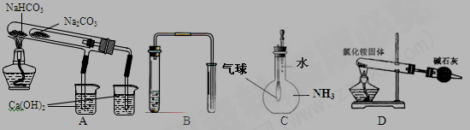
A．验证NaHCO₃和Na₂CO₃热稳定性大小
B．用铜和稀硝酸制取并收集少量NO
C．验证氨气的溶解性大小
D．实验室用氯化铵制少量氨气
【答案】C
8、下列实验操作或检验正确的是（ ）
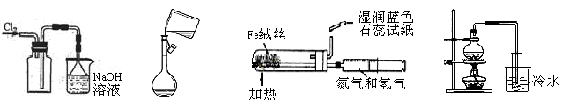
A．收集氯气 B．转移溶液 C．模拟工业制备并检验氨气 D．用海水制少量蒸馏水
【答案】D
9、工业上将S0₂转化为SO₃是在接触室(如右图)里进行的，中部是一个热交换器，它是用导热性能好的管状材料制成。温度低的气体从管外流过；经上层催化反应后的热气体从管内流过，通过导热材料进行气体与气体的热交换。 中学化学实验中也有许多需要进行热交换，下列实验中不需要进行热交换的是（ ）
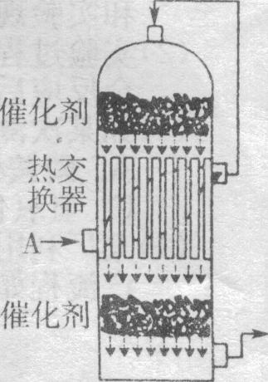
A．电解水 B．实验室制取少量氨气
C．测定中和热 D．制取乙酸乙酯

【答案】A
10、所示装置的气密性检查中，漏气的是（ ）
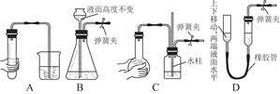
【答案】D
11、实验室将9 g铝粉跟一定量的金属氧化物粉末混合形成铝热剂。发生铝热反应之后，所得固体中含金属单质为18 g，则该氧化物粉末可能是（ ）
①Fe₂O₃和MnO₂ ②MnO₂和V₂O₅ ③Cr₂O₃和V₂O₅ ④Fe₃O₄和FeO
A．①② B．②④ C．①④ D．②③
【答案】AD
12、有A、B、C、D四块金属片进行如下实验：①A、B用导线相连后，同时浸入稀H₂SO₄溶液中，A极为负极；②C、D用导线相连后，同时浸入稀H₂SO₄溶液中，电流由D→导线→C；③A、C相连后，同时浸入稀H₂SO₄溶液中，C极产生大量气泡；④B、D相连后，同时浸入稀H₂SO₄溶液中，D极发生氧化反应。据此，判断四种金属的活动性顺序是（ ）
A.A>B>C>D B.A>C>D>B C.C>A>B>D D.B>D>C>A

【答案】B

13、(1)有如图所示A、B、C、D四种仪器：请选择下列仪器名称的序号，填入相应的空格内：
①烧杯 ②普通漏斗 ③圆底烧瓶 ④锥形瓶 ⑤分液漏斗 ⑥酸式滴定管 ⑦碱式滴定管
A________，B________，C________，D________。
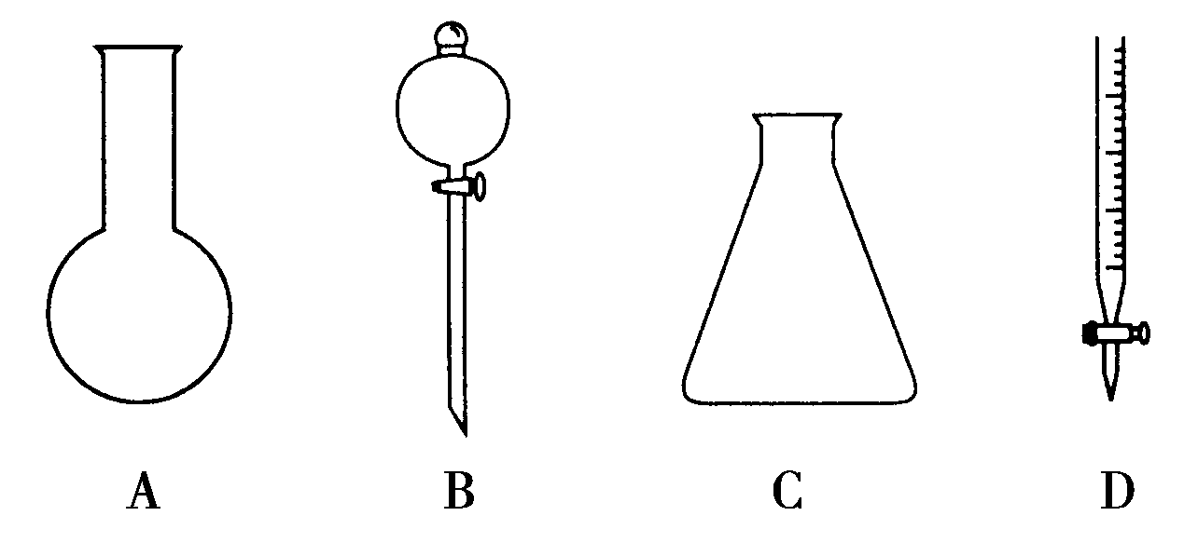
(2)某同学用托盘天平称量烧杯的质量，天平平衡后的状态如图所示。从图中可以看出，该同学在操作时的一个错误是________________，烧杯的实际质量为________g。
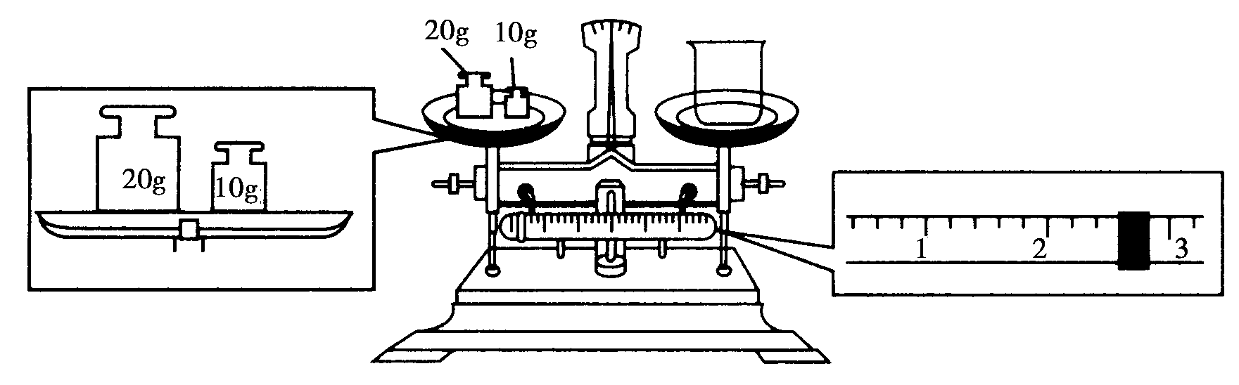
(3)指出下面三个实验中各存在的一个错误：
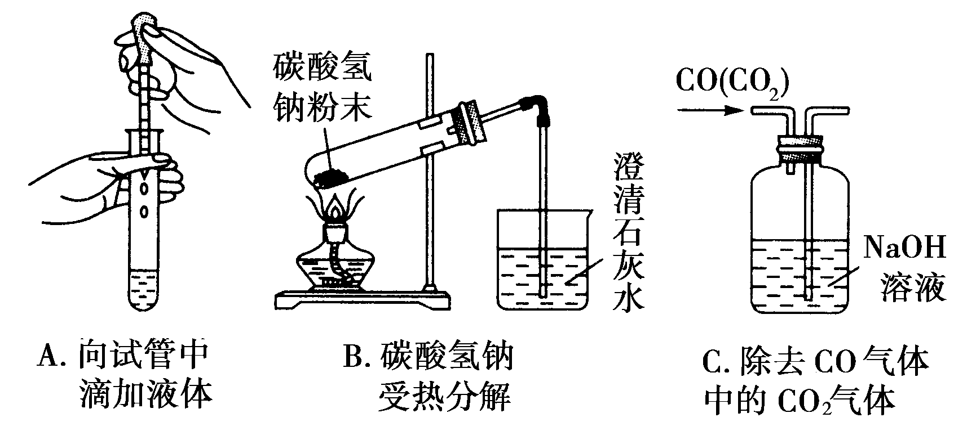
A________________________________________________________________________，
B________________________________________________________________________，
C________________________________________________________________________。

【答案】(1)③ ⑤ ④ ⑥
(2)砝码和物品的位置放反了 27.4
(3)A：胶头滴管伸入试管内了
B：试管口向上倾斜
C：进气管和出气管反了(或混合气体从短管进入洗气瓶)

14、做以下实验可验证氨基乙酸晶体中同时存在羧基和氨基,请填空：
(1)在一支试管中加入2 mL蒸馏水,再加入1滴极稀的烧碱溶液,在此溶液中加入2滴酚酞试液,此时溶液稍显粉红色,然后加入一小粒氨基乙酸晶体,溶液的粉红色褪去.说明氨基乙酸显示出了________性,分子中有____基,反应的离子方程式为________________________________________________________________________.
(2)同样在盛有蒸馏水的试管中加入紫色石蕊试液及1滴稀盐酸,使溶液稍显红色,然后加入一小粒氨基乙酸晶体,溶液由红色转变为紫色,说明了氨基乙酸显示出了________性,分子中有________基,反应的离子方程式为__________________________________________.
【答案】(1)酸 羧
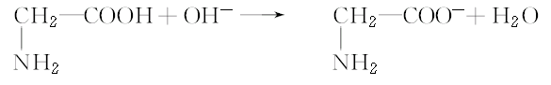
(2)碱 氨
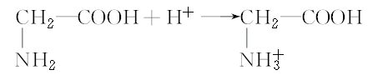
15、随着信息产业的高速发展和家用电器的普及，我国印刷电路板（PCB）的生产呈现急剧增长之势。废旧电路板的增多给我们带来了环境问题，目前我们台州大多采用32%~35%的FeCl₃溶液溶解印刷线路板上的金属铜，从而进行对铜的回收和利用。经分析腐蚀废液中主要含有HCl 、FeCl₂和CuCl₂等溶质。
（1）用32%~35%的FeCl₃溶液溶解印刷线路板上的金属铜的原理是
（用离子方程式表示）： 。
（2）工业上有多种回收腐蚀废液中铜的方法，下面是常用的两种方法：
Ⅰ、电化学方法回收腐蚀废液中铜，则阳极（石墨）上的电极反应式为： 。
Ⅱ、工业上也可以用铁粉回收腐蚀废液中的铜：
①用铁粉回收铜的实验操作为 。
②科学家对铁置换铜工艺的研究如下：
分别用还原铁粉、废铁屑和废铁屑在超声波粉碎处理下置换铜，将置换出的铜粉放入250mL烧杯中，加入120mL 1.5 mol·L^{－1}的硫酸，水浴加热，控制温度在70 ℃ ，搅拌，在10、20、30、40、50、60min时，分别用吸管移取0.5g左右的铜于试管内，将上层清液倒回小烧杯中，用蒸馏水洗净试样，过滤，在105℃烘箱中烘干后测定铜粉中铁的含量。其结果如图所示。
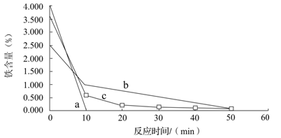
已知a表示用还原铁粉置换铜的除铁效果，b表示用废铁屑置换铜的除铁效果，c表示用废铁屑在超声波下置换铜的除铁效果，你认为除铁效果最好的是 （填a、b或c），其原因是 。
（3）工业上也可用腐蚀废液生成CuCl₂·2H₂O，从而进行对废液的利用，其工艺流程如下：
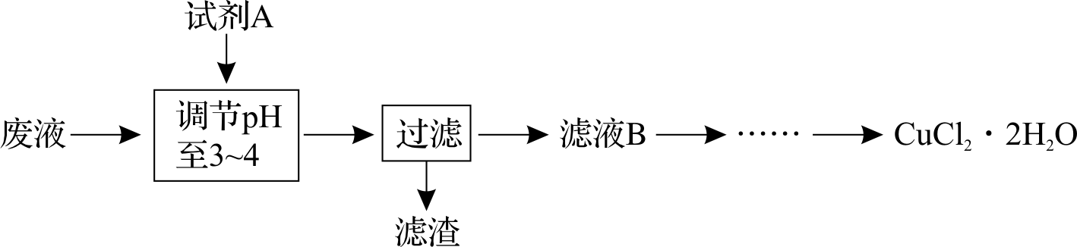
已知：pH ≥9.6时，Fe²⁺ 以Fe(OH)₂ 的形式完全沉淀； pH ≥6.4时，Cu²⁺ 以Cu(OH)₂的形式完全沉淀； pH在3~4时，Fe³⁺ 以Fe(OH)₃ 的形式完全沉淀。
①试剂A最好应选用 。
a．浓硫酸 b．Cl₂ c．NaClO d．NaOH溶液
理由是 。
②分析有关物质的溶解度曲线（如下图），为了获得CuCl₂·2H₂O晶体，对滤液B进行的操作是： 、 ，过滤得到产品。
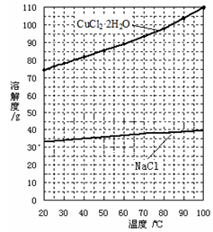
③测定CuCl₂·2H₂O产品的质量分数可按下法：取2.000g产品，用水溶解后，加入60.00 mL 0.4000 mol·L^{－1}的KI溶液（足量），充分反应后加入淀粉指示剂，用0.4000 mol·L^{－1} Na₂S₂O₃标准溶液滴定，耗去此标准液25.00 mL时，刚好到达滴定终点。
已知：2Cu^{2＋}＋4I－＝2CuI↓＋I₂ I₂＋2S₂O₃^{2－}＝2I－＋S₄O₆^{2－}
此产品中CuCl₂·2H₂O的质量分数为 。
【答案】（1） 2Fe³⁺+Cu=2Fe²⁺+Cu²⁺
（2）Ⅰ、阳极：Fe²⁺－e－= Fe³⁺
Ⅱ、①加入过量铁粉CuCl₂ + Fe=Cu + FeCl₂， 过滤，在所得固体中加入稀盐酸溶解残余的铁，再滤出固体洗涤得铜。(2分)②a ；使用细铁粉，还原得细铜粉，铜粉颗粒越小，与酸接触的表面积越大，内部的铁与酸反应越快，即除铁效率越高。
（3）①c ；NaClO能将Fe^{2＋}氧化为Fe^{3＋}，且反应能消耗H⁺，增大溶液的pH使Fe^{3＋}沉淀
②蒸发浓缩，冷却结晶 ③85.50%

16、11.2g 铁粉与足量稀盐酸恰好完全反应。请计算：
（1）生成氢气的物质的量；
（2）这些氢气在标准状况下的体积。
【答案】（1）n（H₂）=0.2mol
（2）V（H₂）=4.48L

17、在下列条件下能否发生离子反应？请说明理由。
(1)CH₃COONa溶液与HCl溶液混合。
(2)向澄清的Ca(OH)₂溶液中通入少量CO₂。
(3)CuCl₂溶液与H₂SO₄溶液混合。
【答案】(1)能反应，因为H＋可与CH₃COO－结合生成难电离的弱电解质。
(2)能反应，因为Ca^{2＋}和OH－可吸收CO₂生成难溶物CaCO₃和弱电解质H₂O。
(3)不能反应，因为CuCl₂、H₂SO₄、CuSO₄、HCl均为易溶的强电解质。
18、某无色溶液，由Na⁺、Ag⁺、Ba²⁺、Al³⁺、AlO₂－、MnO₄－、CO₃^{2－}、SO₄^{2－}中的若干离子组成。取该溶液进行以下反应：
①取适量试液，加入过量盐酸，有气体生成，并得到无色透明溶液；
②在①所得溶液中再加入过量碳酸氢铵溶液，有气体生成，同时析出白色沉淀；
③在②所得溶液中加入过量Ba(OH)₂溶液，也有气体生成，并有白色沉淀乙析出。
（1）溶液中一定不存在的离子是________________________________；
（2）溶液中一定存在的离子是_____________________________________；
（3）向沉淀乙中加入过量盐酸，现象是____________________________；
该反应的离子方程式是___________________________________________。

【答案】（1）MnO₄⁻ 、Ag⁺、Ba²⁺、Al³⁺ （4分，各1分）
（2）CO₃²⁻、AlO₂-、Na⁺ （3分，各1分）
（3）白色沉淀（部分或全部）溶解，产生无色无味气体 （1分）
BaCO₃＋2H＋＝Ba²⁺＋CO₂↑＋H₂O （2分）

19、某无色稀溶液X中，可能含有下表所列离子中的某几种。
阳离子 | Al³⁺、Cu²⁺、Mg²⁺、NH₄⁺、Na⁺
阴离子 | CO₃²⁻、SiO₃²⁻、AlO₂⁻、Cl⁻、SO₄²⁻
现取该溶液适量，向其中加入某试剂Y，产生沉淀的物质的量（n）与加入试剂Y体积（V）的关系如图所示。
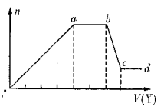
（1）若Y是盐酸，则原溶液中一定含有的离子是 ，一定不含有的离子是________________
（2）oa段发生反应的总离子方程式为 、__________________
（3）若Y是NaOH溶液，则bc段反应的离子方程式为 。
若不考虑离子的水解因素，忽略H⁺和OH—的影响，则原溶液中一定存在的离子的物质的量由多到少的顺序为 ______。
（4）若Y是NaOH溶液，要确定原溶液中所含的阴离子的种类，则必须要用到的试剂是__________。
【答案】（1）Na⁺、CO₃²⁻、SiO₃²⁻、AlO₂⁻； Al³⁺、Cu²⁺、Mg²⁺、NH₄⁺
（2）SiO₃²⁻ + 2H⁺ = H₂SiO₃↓；AlO₂⁻ + H⁺ + H₂O = Al(OH)₃↓；
（3）Al(OH)₃ + OH⁻ = AlO₂⁻ + 2H₂O ；n(NH₄⁺)>n(Al³⁺)>n(Mg²⁺) ；
（4）Ba(NO₃)₂、AgNO₃ 。

20、(12分)下列每组中都有一种物质与其他物质在分类上不同，试分析每组中物质的组成规律，将这种不同于其他物质的物质找出来，并叙述理由。
(1)NaCl、KCl、NaClO、BaCl₂
(2)HClO₃、KClO₃、Cl₂、NaClO₃
(3)H₃PO₄、H₄SiO₄、HCl、H₂SO₄
(4)浊液、溶液、胶体、水
(5)空气、N₂、HCl气体、CuSO₄·5H₂O
(6)铜、金、汞、钠
________________________________________________________________________________________________________________________________________________________________________________________________________________________________________________________________________________________________________________________________________________________________。
【答案】(1)只有NaClO不是氯化物，即不是盐酸盐，它是HClO的钠盐，其中氯元素的化合价也不同于其他三种；
(2)只有Cl₂中Cl元素化合价为0，其它均为＋5价；
(3)只有HCl为无氧酸；
(4)浊液、溶液和胶体均属分散系，是混合物，而水是纯净物；
(5)只有空气属混合物，其他为纯净物；
(6)只有钠属活泼金属，在金属活动顺序表中排在H的前面，其它为不活泼金属，排在H之后(或由存在状态找出汞)
21、将和的混合物溶于水得溶液，其中
，若将该混合物在左右条件下充分灼烧，求质量不再变化时剩余固体质量为多少。
【答案】混合物溶于水后，，转化成碳酸钠即，所以碳酸钠质量为：

